Einladung für’s Pfarreiblatt:

«Verborgene Schätze – Märchen aus aller Welt»

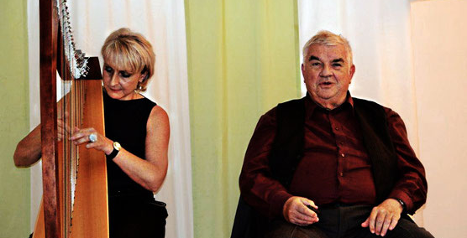

Die KAB-Bischofszell lädt zum Bildungsabend in der Stiftsamtei ein, am Mittwoch, 14. März um 19:30Uhr.

Der blinde Max Luther und die Harfistin Evelyne Strässle entführen uns in die wunderbare Welt der Märchen.

Max Luther wird uns erzählen wie er der Faszination der Märchen verfallen ist, und wie er sich in dieser Welt, die in Bildern gestaltet ist, mit der Blindheit zurechtfindet.

Dazwischen gibt’s märchenhafte Kostproben, wunderbare Harfenklänge und die Chance, ein paar Tricks vom Meistererzähler zu lernen.

Max Luther sagt dazu: «Märchen zu erzählen ist meine Leidenschaft und immer eine grosse Freude - ich möchte Euch diese Freude weitergeben, mit einigen bekannten Märchen...und auch mit solchen, die Ihr (hoffentlich) noch gar nie gehört habt - ich möchte Euch verzaubern und Euch ins Land der Elfen, Zwerge, Prinzessinnen und vielleicht auch Hexen entführen - und Frau Evelyne Strässle wird diese Geschichten mit den Klängen ihrer irischen Harfe untermalen und verbinden...»

Der KAB-Vorstand freut sich auf viele Interessierte - ob Mitglieder oder Gäste: seid alle herzlich Willkommen!

